Poniedziałek 15.06.2020r.
Temat kompleksowy : Bezpieczeństwo na wakacjach

1. Wakacje tuż tuż… Jeszcze tylko kilka dobrych rad na temat bezpieczeństwa podczas wakacyjnego
odpoczynku i cudowna beztrosko trwaj!

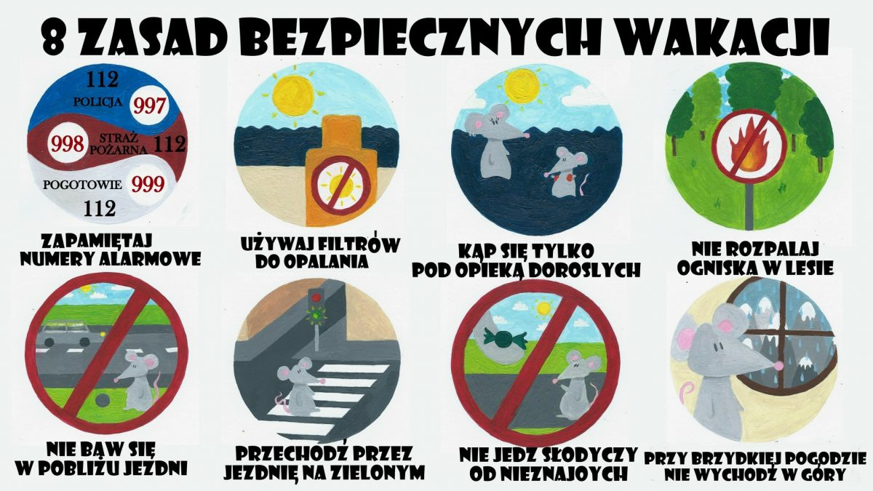

2. Jak zachować się na kąpielisku?

https://www.youtube.com/watch?v=0iidgRGFl60

3. Pokoloruj według własnego pomysłu.
